Ubiquiti - Equipo se regresa a valores de fábrica

Este artículo ayuda a comprender la razón por la que algunos equipos se desconfiguran y encontrar una posible solución

En algunas ocasiones nos encontramos con equipos que misteriosamente se regresan a valores de fábrica. Esto se debe a un problema eléctrico y pueden ser diversos factores:

1. El equipo se instaló con cable UTP y el cable pasa por algún lugar donde se induce voltaje como balastras y/o cables de alta tensión.
2. El equipo no tiene regulador de voltaje ni esta aterrizado correctamente.

Cuando hay variaciones de voltaje en la alimentación, el inyector PoE lo puede tomar como un reset, por lo que una posible solución es deshabilitar el reset en la interfaz del equipo desde la pestaña SYSTEM.

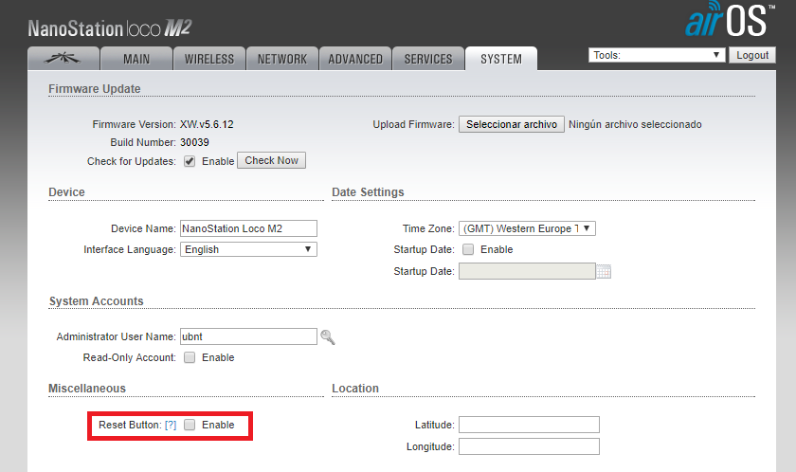

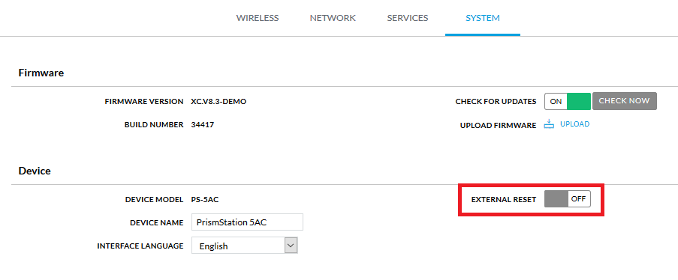

Es importante guardar el usuario y la contraseña, ya que si los olvidamos el equipo quedará bloqueado.